Технологическая карта урока
Организационная информация
Предмет. Класс/группа | Занятия психолога. 3 класс
Тема | Эмоции вокруг нас
Автор | Обидная Алина Юрьевна
Тип урока | Коррекционно-развивающее занятие, занятие внеурочной деятельности
Время реализации урока | 2 подгруппы по 20 минут
Цели и задачи урока | Цель урока: развитие эмоциональной сферы учащихся, умения взаимодействовать в коллективе.  Задачи обучения:  - расширить представления детей о видах эмоциональных состояний и мимических способах их выражения;  - учить умению вербально передавать собственное и чужое эмоциональное состояние через его называние, описание;  - обучать умению регулировать своё эмоциональное состояние;  - учить заниматься коллективной деятельностью, считаясь с интересами и мнениями других детей.  Задачи развития:  - развивать эмоционально-чувственный мир детей;  - развивать коммуникативные навыки детей;  - развивать познавательные процессы (элементы логического мышления, память, слуховое и зрительное внимание, связную речь, воображение);  - развивать элементарные навыки самооценки.  Задачи воспитания:  - развивать эмпатию;  - воспитывать чувство взаимопонимания и сплочения между учащимися, умение взаимодействовать в паре;  - воспитывать умение снимать мышечное и эмоциональное напряжение допустимыми способами.  Ориентация на результаты:  Предметные результаты:  Расширение круга понимаемых эмоций, чувств, настроения.  Снижение психического и эмоционального напряжения, создание положительного эмоционального фона.  Повышение уровня самоконтроля и самооценки.  Учащиеся научатся:  - Понимать эмоции других людей и правильно их выражать, контролировать;  - Использовать приемлемые способы снятия внутреннего напряжения;  - Правилам взаимодействия в коллективе.  Регулятивные УУД:  Учиться выражать свои чувства в отношении педагога и одноклассников; работать по предложенному плану.  Познавательные УУД:  Находить ответы на вопросы в различных источниках: картинках, рисунках; делать выводы в результате совместной работы с одноклассниками; включаться в творческую деятельность под руководством психолога; строить речевые высказывания в устной форме.  Коммуникативные УУД:  Учиться понимать эмоции, чувства, настроение, их мимические проявления, а также передавать эмоциональные состояния свои и чужие; договариваться с одноклассниками, работать в парах, коллективно.  Личностные УУД:  Учиться самостоятельно оценивать результаты своей деятельности; осознавать роль эмоций в жизни человека.
Краткая психолого – педагогическая характеристика особенностей группы | Рабочая программа внеурочной деятельности «Занятия психолога» предназначена для обучающихся с интеллектуальными нарушениями (1 вариант), имеющих эмоционально-волевые нарушения, - перепады настроения, повышенную конфликтность, тревожность, возбудимость, гиперактивность, трудности коммуникативного взаимодействия. Предполагается проведение группового занятия с наполняемостью группы от 2 до 6 человек.
Дополнительная информация
Ресурсы, оборудование и материалы | Компьютер, интерактивная доска.
Дидактическое обеспечение урока | Интерактивная доска, презентация, аудиозаписи, план занятия, бумага А4, ватман, карандаши, пальчиковые краски, пиктограммы, смайлики для самооценки занятия, клубок, шкатулка, сундучок.

Фаза урока/занятия/мероприятия | Этап урока, направление деятельности | Конспект урока, включающий деятельность учащихся | Примечание
Фаза 1. «Начало образовательного мероприятия» | Ритуал приветствия.  Вхождение в тему.  Определение темы урока.  Целеполагание. | Упражнение «Приветствие».  Цель: создание психологически комфортной обстановки на занятии, доброжелательного отношения друг к другу.  Технология проведения:  Психолог:  Улыбнемся мы друг другу, (дети улыбаются друг другу)  И возьмем соседа руку, (дети берут руку соседа в свою руку)  Все слегка пожмем ее, (дети пожимают руки друг другу)  Скажем: «Рады новой встрече!» (дети произносят приветствие)  С добрым сердцем сядем в круг:  ты мой друг и я твой друг! (дети настраиваются на положительное отношение друг к другу в течение всего занятия)  Упражнение «Полянка настроений».  Цель: развивать умение различать эмоции других.  Технология проведения:  Психолог:  Все мы разные ребята, не похожи мы ничуть, посмотрите, вот зверята с разных сказок к нам идут. (На интерактивной доске появляется изображение сказочных героев с разным настроением.)  Все пришли, расположились на полянке настроений в нашем сказочном лесу.  Назовите, кто же весел, а кто грустен, кто на всех рычит со злом, кто испуган и от страха сидит трусит, кто-то сильно удивлен? (Дети называют сказочных героев.)  Психолог. Ребята, скажите, чем различаются наши сказочные герои? (Дети отвечают: Настроением.)  Как вы думаете, о чем мы с Вами будем сегодня говорить? (Дети отвечают: Об эмоциях.)  Учащиеся определяют тему и цель занятия. | Создание психологически комфортной и доброжелательной обстановки на занятии. Упрощение темы урока через уменьшение её формулировки. Самостоятельное определение темы занятия. Развитие мыслительных операций: анализа, сравнения.
Фаза 2. «Работа над темой» | Сказкотерапевтическая групповая работа. | Необычное начало, необычный наш урок, посетим сегодня с Вами много сказочных дорог. (На интерактивной доске появляется изображение извилистой тропинки с цветами.)  Упражнение. «Связующая нить».  Цель: развивать чувство единения в группе, умения взаимодействовать в доброжелательной обстановке.  Технология проведения.  Перед тем, как отправляться, мы возьмем с собой клубок, он укажет нам дорогу и по сказке проведёт.  Для успешного начала, для успешного пути передайте все клубочек с пожеланием другим… (Дети передают клубок по кругу и желают друг другу удачного пути.) | Снятие напряжения и тревожности у учащихся перед выполнением заданий.
Фаза 2. «Работа над темой» | Фронтальная работа по дифференциа-ции эмоциональных состояний. | Психолог. Вот и катится клубок по тропинке всё вперёд… (На интерактивной доске появляется изображение тропинки с клубком.)  Прикатился на полянку настроений наш дружок… (На интерактивной доске появляется изображение полянки со сказочными героями с разным настроением.)  Задание №1. «Изобрази эмоцию».  Цель: развивать умение правильно изображать эмоциональное состояние с помощью пантомимики.  Технология проведения:  Психолог. Ребята, посмотрите, на волшебной полянке собрались герои наших сказок, все они с разным настроением и испытывают разные чувства. Изобразите и назовите эмоцию каждого персонажа сказки. (Каждый ребенок поочерёдно выходит к доске и показывает пантомимику, а другие отгадывают эмоцию.)  Психолог. Молодцы! Отправляемся в путешествие дальше. | Повторение, основанное на визуальном восприятии информации с включением кинезиологических ощущений. Развитие внимания, памяти и мышления.
Фаза 2. «Работа над темой» | Групповая беседа об агрессии и самоанализ поступков, совместный вывод учащихся о необходимос-ти преодоления агрессии и формирования положительных черт характера. | Психолог. Покатился наш клубок прям с полянки да в лесок. А в леске живет волчище, злой презлой по лесу рыщет, днем и ночью всё он ищет, по пути ругает всех. Звери в стороны бегут и к нему уж не идут. (На интерактивной доске появляется изображение злого волка.)  Задание №2. «Гнев».  Цель: устранение агрессии у детей.  Технология проведения:  Психолог. Ребята, изобразите и назовите эмоцию нашего героя. (Дети показывают пантомимику и отвечают: Гнев.)  Ребята, передавайте по кругу наш клубочек и продолжите фразу: «Я бываю злой, когда…» (Дети передают друг другу клубочек и продолжают фразу.)  Психолог. Хорошо ли быть злым? Много ли друзей у злого человека? (Дети отвечают: Злым быть плохо. Злой человек одинокий.)  Что мы пожелаем волку? (Дети отвечают: Чтобы он стал добрым.)  На интерактивной доске появляется изображение доброго волка со зверями на сказочной полянке. | Групповой и индивидуальный анализ агрессивного поведения с использованием элементов сказкотерапии, саморегуляция поведенческих расстройств.
Фаза 2. «Работа над темой» | Обучение адекватным способам выражения гнева. | Игра «Снежки».  Цель: устранение агрессии у детей адекватными способами.  Технология проведения:  Психолог. Ребята, что нужно сделать, чтобы злость прошла? (Дети отвечают.)  Ребята, я предлагаю вам безобидный, но эффективный способ снятия гнева: возьмите бумагу, скомкайте её, и что есть силы бросьте вперёд, при этом говорите «уходи злость, уходи…» (Дети выполняют задание.)  Психолог. Теперь все дружно возьмёмся за руки, улыбнёмся и пожелаем друг другу удачного пути. | Игровые технологии преодоления гнева и эмоционального напряжения.
Фаза 2. «Работа над темой» | Групповая работа по дифференциа-ции эмоционального состояния с использованием картинного раздаточного материала. | Психолог. Наш клубочек покатился по тропинке, по леску. Вот у дерева уже он, чем поможем мы ему? (На интерактивной доске появляется изображение дерева эмоций – вместо фруктов на нём расположены пиктограммы.)  Задание №3. «Пиктограммы».  Цель: развивать умение различать эмоциональные состояния других людей.  Технология выполнения:  Психолог. Ребята, перед нами сказочное дерево эмоций.  Для выполнения задания разделитесь на две группы. У вас на столе лежат картинки со сказочными героями и пиктограммы. Положите на каждую картинку соответствующую пиктограмму. (Дети выполняют задание.) | Повторение, основанное на визуальном восприятии информации с включением наглядного раздаточного материала, элементов сказкотерапии. Развитие внимания, памяти и мышления, умения взаимодейство-вать в коллективе.
Фаза 2. «Работа над темой» | Изотерапевтическая индивидуальная работа по проработке страха, групповая беседа. | Психолог. Наш клубочек покатился, в лес со страхом он вошёл. Здесь в лесу дремучем детских страхов полный дом. (На интерактивной доске появляется изображение темного леса.)  Задание №4. «Страшная маска».  Цель: преодоление детских страхов.  Технология проведения:  Психолог. Ребята, мы в необычном лесу. Здесь живут детские страхи. Чтобы их победить, надо нарисовать самую страшную маску и рассказать о ней: чем страшна маска, чего она боится, как её прогнать. (Дети выполняют задание.)  Психолог. Молодцы, ребята, а теперь возьмите свои маски и сложите в наш волшебный сундучок. (Дети подходят и складывают свои маски.)  Психолог закрывает коробку с масками и заключает. Мы победили все страхи в лесу! (На интерактивной доске появляется солнце над лесом.) | Изотехнический прием как разновидность арт-терапевтического направления, технология инсайта.
Фаза 2. «Работа над темой» | Психогимнасти-ческое групповое упражнение, направленное на расслабление и снятие утомления. | Психолог. Мы отправляемся дальше в путь: наш клубочек по тропинке покатился к ручейку, вот и вышел на полянку, а она стоит в цвету. (На интерактивной доске появляется изображение цветочной полянки с ручейком и солнышком.)  Этюд «Цветок».  Цель: развивать у детей умение выражать удовольствие и радость.  Психолог. Ребята, мы на волшебной полянке и мы с вами теперь цветочки. Сядем на корточки, как маленькое семечко, обхватим руками колени, голова опущена вниз. И тут тёплый лучик солнца упал на землю и стал согревать в земле семечки, стало очень тепло. Все почувствовали, как стало тепло? (музыкальное сопровождение). И из каждого семечка проклюнулся росток, сначала поднимается голова, распрямляется корпус, туловище, руки поднимаются выше, выше к солнышку. Цветочки растут, растут, и вот уже появился бутончик, а солнышко всё теплее и теплее греет, и бутончик распускается. Вот какие красивые у всех цветы! Погреем на солнышке каждый лепесточек, погреем головку, улыбнёмся солнышку, другим цветам, погреем правую щёчку, теперь левую. Можно покружиться – мы же волшебные цветы. Как рады солнышку цветы! Улыбаются! | Психогимнастика, релаксация. Снятие эмоционального напряжения, утомления, формирование позитивного настроя на продолжение работы.
Фаза 2. «Работа над темой» | Групповая работа с элементами изотерапии по определению эмоционального самочувствия учащихся (обобщение). | Психолог. Теперь снова отправляемся в путь: наш клубочек покатился, скачет весело вперёд, вот и домик феи виден. В этот домик нас ведёт. (На интерактивной доске появляется изображение сказочного домика, на пороге стоит фея и держит в руках волшебную шкатулку.)  Психолог ставит на стол шкатулку. Ребята, Вы молодцы! Преодолели все препятствия и выполнили все задания. Поэтому фея Радости вам подарила эту шкатулку. Давайте посмотрим, что в ней.  Психолог открывает шкатулку и достает краски.  Психолог. Ребята, это волшебные краски! Они помогут нам изобразить все эмоции, которые мы ощутили на занятии.  Задание №5. Совместный рисунок «Калейдоскоп эмоций».  Цель: развивать умение выражать эмоции посредством изотехнических приёмов.  Технология выполнения:  Психолог. Ребята, выберите ту краску, которая соответствует вашему настроению и нарисуйте пальчиками ваш волшебный цветок чувств. Выполняйте работу дружно, договариваясь друг с другом о последовательности вашей работы. Помните, что это полянка волшебных цветов, куда нас привёл сказочный клубочек. (Дети выполняют задание.) | Групповое взаимодействие с элементами изотерапии. Расслабление, снятие тревожности, выражение своего эмоционального состояния. Обучение умению без конфликтного сотрудничества.
Фаза 3. «Завершение образовательного мероприятия» | Рефлексия. | Психолог. Вот и подошло наше путешествие к концу.  Я предлагаю вам взять из волшебной шкатулки, тот смайлик, который соответствует вашему настроению и прикрепить его на ваш цветок. (Дети выполняют задание.)  Посмотрите, какая у нас получилась красивая цветочная полянка: наши цветы ожили, они выражают своё настроение.  Психолог. Ребята, расскажите о своих цветах и об их настроении. Что вам понравилось и запомнилось на занятии. (Рефлексия.) | Осознание детьми цели посещения занятия, повышение мотивации к занятиям.

ПРИЛОЖЕНИЕ К ЗАНЯТИЮ

Приложение 1

Задание. Определяем эмоциональное состояние сказочных героев (К упражнению «Поляна настроений»).


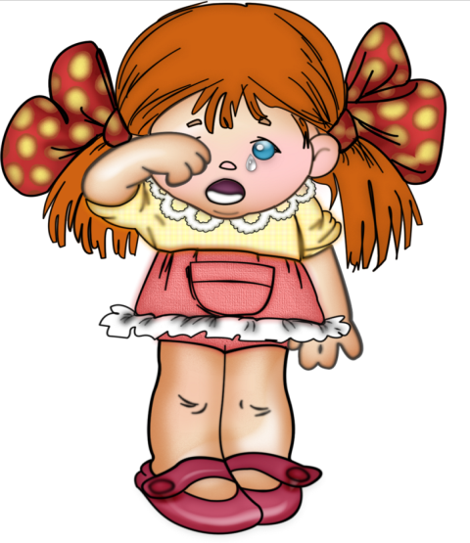



Весёлый медвежонок Грустная Машенька Злой волк Трусливый зайка

Приложение 2
Картинка «Сказочная полянка с извилистой тропинкой» (К упражнению «Связующая нить»).
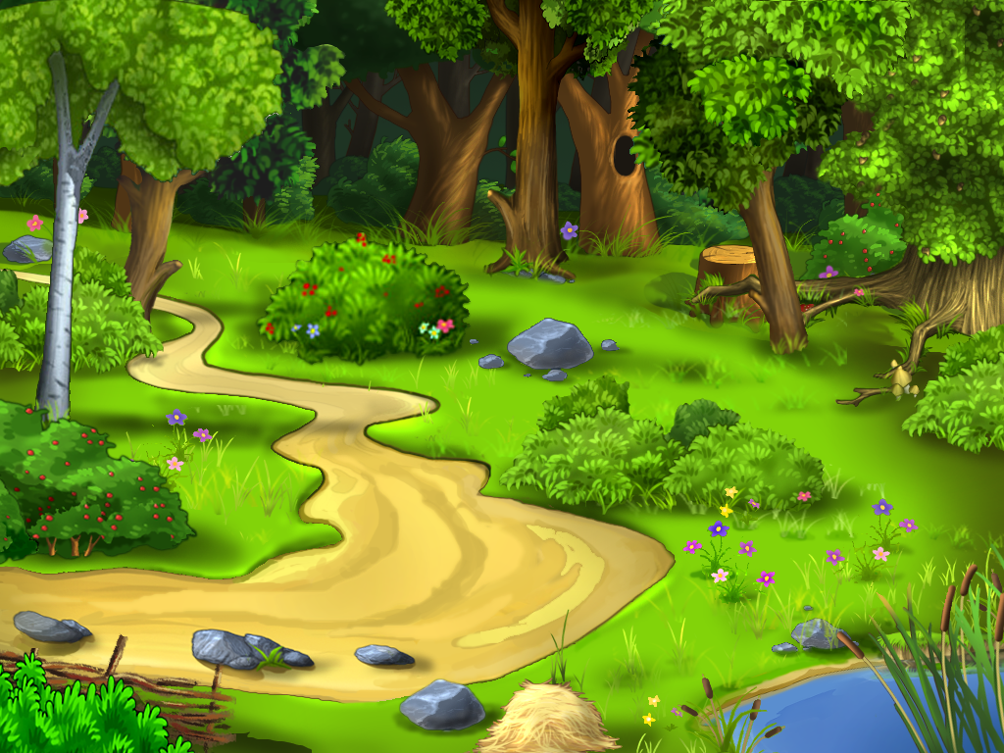

Приложение 3
Задание. Изобрази эмоцию сказочного героя (К заданию «Изобрази эмоцию»).
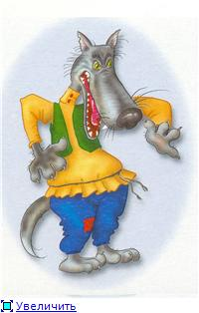
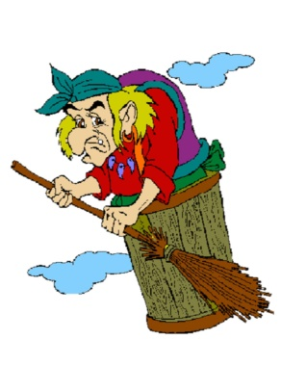
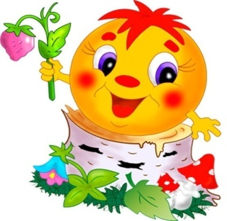

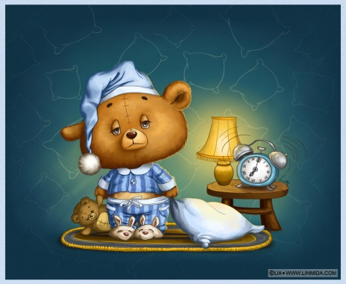

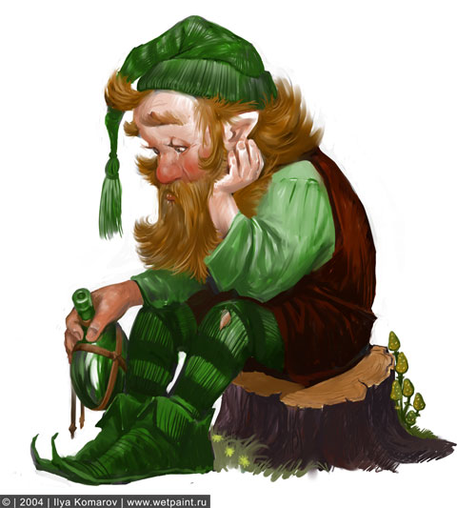



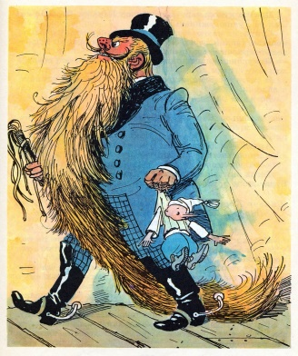

Приложение 4
Картинка «Злой волчище» (К заданию «Гнев»).
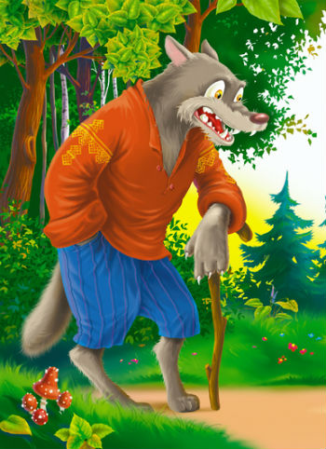

Приложение 5
Картинка «Дерево эмоций» (К заданию «Пиктограммы»).
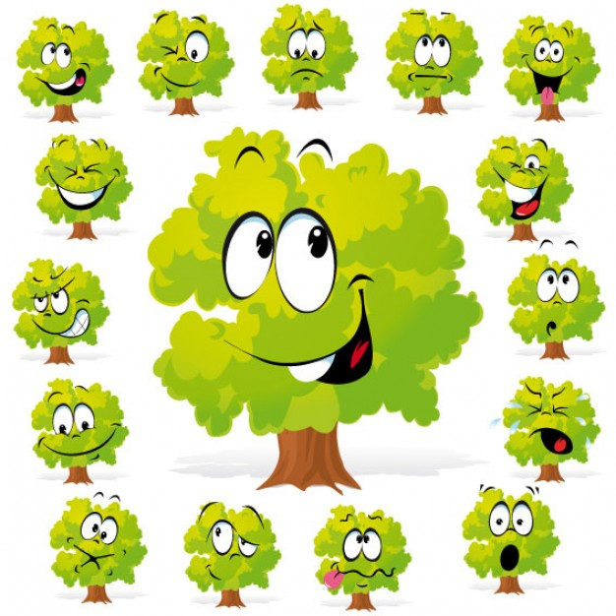

Приложение 6
Картинка «Дремучий лес» (К заданию «Страшная маска»).
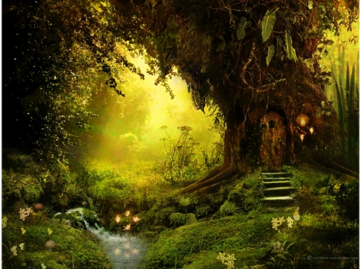

Приложение 7
Картинка «Страшная маска» (К заданию «Страшная маска»).


Приложение 7
Картинка «Сказочная полянка» (К заданию Этюд «Цветок»).

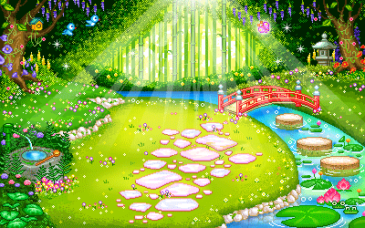

Приложение 8
Картинка «Сказочный домик феи» (К заданию «Калейдоскоп эмоций»).

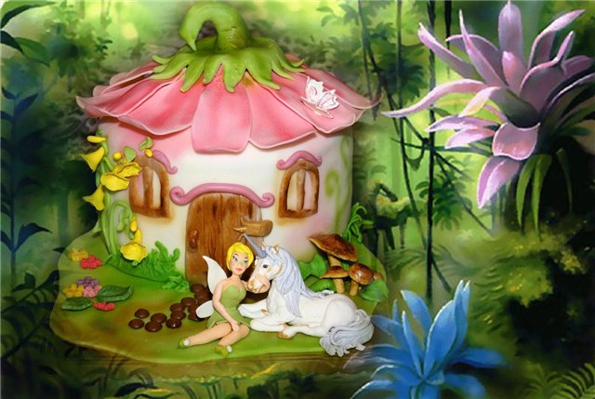

Приложение 8
Картинка «Цветок из смайликов» (К заданию «Калейдоскоп эмоций»).
